L’assurda russofobia italiana indigna e spaventa

Abstract: in questi giorni concitati e ansiosi, lontano dai gremiti tavoli dei negoziati diplomatici, nel Paese assistiamo alla diffusione di preoccupanti forme di “sanzioni culturali”. Molti rettori, direttori artistici di importanti teatri e festival ed esponenti delle istituzioni, volendosi schierare contro il conflitto in Ucraina, stanno annullando eventi con ospiti russi o dedicati alla lingua e alla cultura russe. Ma così facendo si rischia solo di esacerbare inaccettabili manifestazioni di intolleranza, discriminazione e razzismo rievocando i momenti più oscuri e drammatici del secolo scorso.

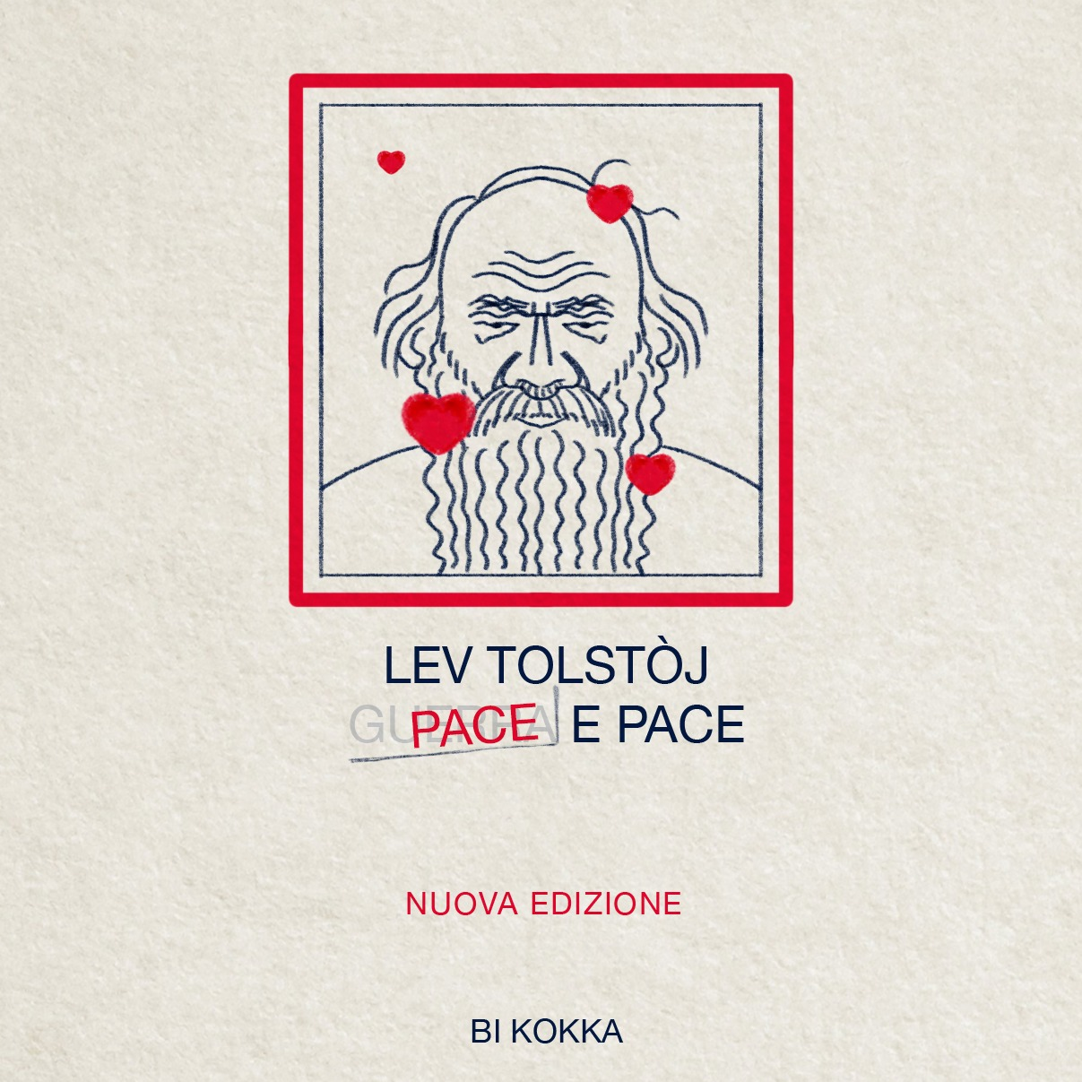
A 77 anni dalla fine dell’ultimo, devastante conflitto mondiale, la guerra torna prepotentemente a sconvolgere l’Europa con l’invasione dell’Ucraina da parte dell’esercito russo.
Un’“operazione militare speciale”, l’ha definita Putin, affermando di voler “denazificare e smilitarizzare” il Paese e interrompere un “genocidio” inesistente.
Mentre una colonna di blindati militari lunga 65 chilometri avanza inarrestabile verso Kiev, le organizzazioni per i diritti umani denunciano l’uso di bombe a grappolo e l’attacco a obiettivi civili in diverse città. Il primo marzo l’Alto commissariato delle Nazioni Unite per i diritti umani riferiva di 136 vittime, di cui 13 bambini, ma il bilancio è destinato a salire rapidamente.
Nella prima settimana di guerra, sostiene l’Alto commissariato delle Nazioni Unite per i rifugiati (Unhcr), quasi novecentomila persone sono fuggite in Romania, Polonia, Ungheria, Moldova e Slovacchia e l’alto commissario Filippo Grandi parla già dell’esodo “più grande in Europa dai tempi delle guerre balcaniche”.
La condanna nei confronti di Putin è giunta pressoché unanime e le sanzioni non hanno tardato ad arrivare. La Germania ha immediatamente sospeso l’attivazione del gasdotto Nord stream 2 e ha escluso le banche russe dallo Swift, il sistema di messaggistica usato per comunicare i pagamenti transfrontalieri. Stati Uniti, Regno Unito, Canada, Francia, Germania, Italia e la Commissione europea hanno congelato le riserve valutarie estere della banca centrale russa, circa 630 miliardi di dollari, escludendo il Paese dal sistema finanziario internazionale.

Ma in questi giorni concitati e ansiosi, lontano dai gremiti tavoli dei negoziati diplomatici, assistiamo anche alla diffusione di preoccupanti forme di “sanzioni culturali”. In Italia, per esempio, rettori universitari, direttori artistici di importanti teatri e festival ed esponenti delle istituzioni, volendosi schierare contro il conflitto in Ucraina, stanno annullando numerosi eventi con ospiti russi o dedicati alla lingua e alla cultura russe. “La prima vittima della guerra è la verità”, scriveva Eschilo. Eppure, identificare un popolo e la sua cultura con la politica scellerata del governo che lo rappresenta è a quanto pare un sillogismo ancora tristemente diffuso, benché evidentemente errato, pericoloso e frutto della peggiore ottusità iconoclasta.

Non sono russofobico, ma…

“Non abbiamo bisogno di umiliare Gergiev e Netbrenko per sentirci migliori”, ha scritto il filosofo Massimo Adinolfi in merito al licenziamento da parte del Teatro della Scala del noto direttore d’orchestra, da sempre amico e sostenitore di Putin, e del ritiro dalle scene della famosa soprano.
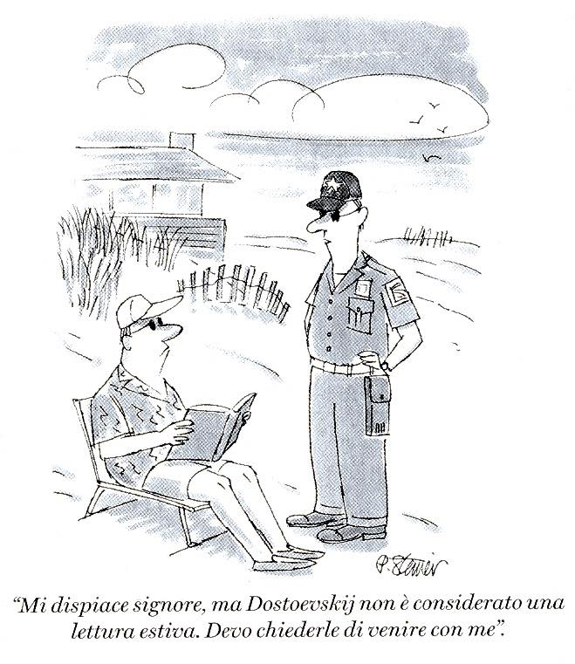
Poco dopo, il Festival di fotografia europea di Reggio Emilia revocava l’invito ad Alexandr Gronskij. Il fotografo ha dichiarato di non essersene dispiaciuto poiché tutto il suo dolore va al popolo ucraino ed è stato recentemente arrestato durante una manifestazione a Mosca.

Nel mirino della censura russofobica è finito persino il defunto Fëdor Dostoevskij “espulso” dall’Università Bicocca di Milano che, per una strana forma di “putinismo speculare”, ha annullato il corso a lui dedicato a cura dello scrittore Paolo Nori.
La notizia ha sollevato le critiche di intellettuali e docenti infiammando i social con pesanti accuse e dissacranti vignette sull’assurda situazione.
Tentando goffamente di riparare il danno, l’Ateneo ha ricontattato Nori per riabilitare il suo corso a patto di inserire nel programma anche autori ucraini ma lo scrittore ha dignitosamente declinato la proposta, decidendo di rivolgersi altrove. “Non solo essere un russo vivente è una colpa oggi, ma anche essere un russo morto che quando era vivo, nel 1849, è stato condannato a morte perché aveva detto una cosa proibita”, ha poi commentato su Instagram. “Quello che sta succedendo in Ucraina è una cosa orribile e mi viene da piangere solo a pensarci, quello che sta succedendo di conseguenza in Italia è ridicolo. Gronskij, Muratov, Dostoevskij sono degli esseri umani anche se sono russi e questa è una frase che mai avrei pensato di dover pronunciare. Per me questa è l’occasione per ribadire in tutte le sedi il mio amore per la cultura russa, per lo straordinario popolo russo che non ha nessuna colpa di quel che sta succedendo”.

Una polemica analoga ha travolto anche il Teatro Rina e Gilberto Govi di Bolzaneto, a Genova, il cui direttore artistico ha da poco annullato il Terzo Festival Internazionale di musica e letteratura russa previsto nei prossimi giorni.
“Siamo consapevoli che essere di nazionalità russa non significhi automaticamente essere guerrafondai”, ha dichiarato in un comunicato. “Nulla contro i russi, ma siamo per la pace”.

Anche la Società Italiana degli Autori ed Editori (SIAE) ha sospeso il pagamento del diritto d’autore ai soci russi, fino al termine del conflitto.
“Vogliamo sottolineare”, ha precisato in un’intervista il presidente Giulio Rapetti Mogol
“che non si tratta di una presa di posizione contro gli autori e gli editori russi, che non hanno alcuna responsabilità con riferimento a quanto sta accadendo, ma è un'azione con cui vogliamo manifestare la nostra contrarietà a qualsiasi tipo di guerra”.
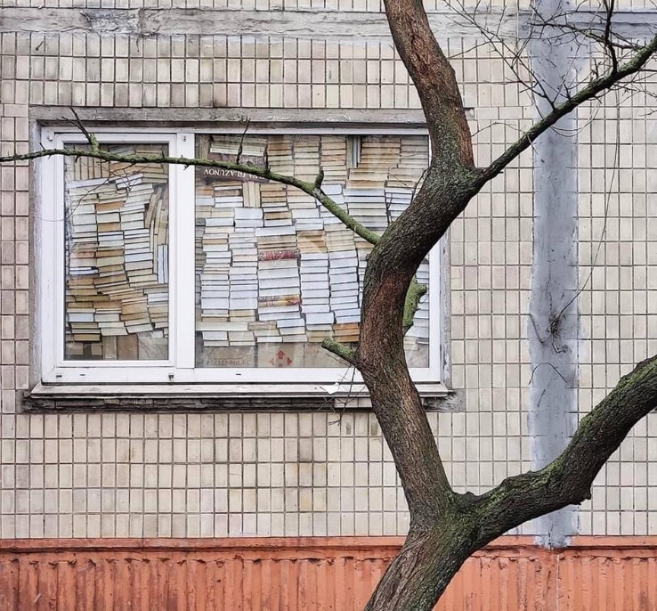
Un gesto che, però, non tiene conto delle conseguenze che avrà sulle vite di molt* artist* e compositor* che cercano faticosamente di sopravvivere a una feroce dittatura politica e culturale.

Intanto in Russia nei giorni scorsi migliaia di persone sono scese in piazza in più di cento città e la polizia ha arrestato oltre seimila manifestanti, soprattutto a Mosca e a San Pietroburgo. Questo dimostra che gran parte dell’opinione pubblica è contraria alla guerra e che, come in ogni regime, i cittadini comuni non hanno alcuno strumento per influenzare le decisioni di chi è al potere, tantomeno per opporvisi.
DIDASCALIA FOTO: A Kiev, l’architetto e urbanista Lev Shevchenko per proteggersi dai bombardamenti ha costruito in casa una trincea fatta con i libri. L’immagine, postata su Twitter dalla giornalista ucraina Katerina Sergatskova, con straordinaria potenza ci ricorda come la cultura sia una fondamentale forma di resistenza contro la barbarie della guerra.

Che oggi intellettuali e artist* vengano sistematicamente esclus*, censurat* e isolat* come ritorsione politica crea sgomento e indignazione e rischia solo di esacerbare inaccettabili manifestazioni di intolleranza, discriminazione e razzismo rievocando i momenti più bui del secolo scorso.
Che queste reazioni provengano proprio dal mondo della cultura la cui funzione dovrebbe essere quella di illuminare le menti e non di ottunderle è ancora più preoccupante e grottesco.
Per dirla con Dostoevskij, una pericolosa e aberrante idiozia.

Federica Araco
4/3/2022

Muratov è il giornalista russo, direttore del quotidiano di opposizione Novaya Gazeta, vincitore del Premio Nobel per la pace 2021.

